**安徽省教育信息研究课题**

**《借助信息技术，探究农村留守儿童关爱策略》**

**安徽省教育信息**

第2期

**课题《借助信息技术，探究农村留守儿童关爱策略》**

**主持人：刘丽 田运力**

**成员：蒋伟 李存刚 刘瑞 王丽娜 刘高明 周道生 韦桂侠 潘红丽 彭力 秦丽**

**支持单位：韦寨镇中心学校**

《借助信息技术、探究农村留守儿童关爱策略》教研会

活动主题：课题组制作计划和方案并分工

**活动简报**

**时间：2020年2月22日**

课题组成员为了进一步完善课题研究方案，2022年2月22日课题组所有成员针对课题《借助信息技术、探究农村留守儿童关爱策略》教研会在城中路小学，课题组重要成员周道生作了重要的分析和汇报工作。

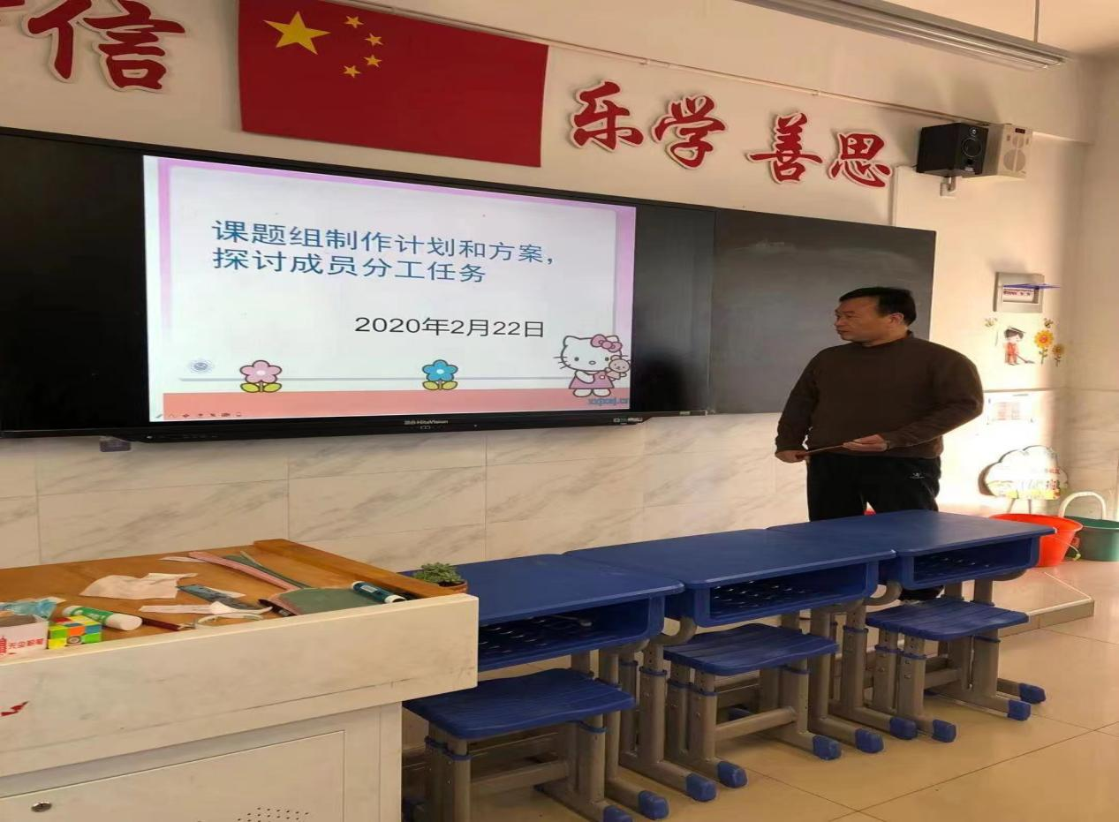

课题组研究的范围学校重点开展以下留守儿童关爱活动：

一、建立关爱帮扶制度。

由学校班子成员、班主任教师、任课教师及后勤工作人员与留守学生结成帮扶对子，一名老师负责2-3名学生，随时掌握其思想、学习、生活情况，及时为其解难，树立学习信心，及时把学生在校的学习和表现情况通报给家长或“委托监护人”，使家长在外放心打工，并把家长务工情况告诉孩子，使其安心学习，架起学生和家长心灵上的桥梁。教师代理家长每月至少与留守学生交心一次，掌握其思想动态，每期进行走访及时了解“留守学生”在校外的思想动态，从整体上了解其思想、学习、生活情况。每学期召开1--2次委托监护人、“代理家长”联系会，互通学生情况，对临时监护人进行培训，传递科学的家庭教育知识，提高家长的家庭教育水平，促进孩子们健康，快乐的成长。

二、开展丰富多彩的`关爱活动。

让留守学生通过教师和集体的温暖弥补亲情缺失对其人格发展的消极影响，通过各种活动，组织留守学生积极参与，使他们生活在欢乐、和睦的氛围中，找到回家的感觉、增强学习、生活的信心、体会到学习的快乐、成长的快乐，开展八个一活动:

1、建好“留守学生之家”开通一部亲情电话。

向“留守学生”及其家长监护人或委托人或委托监护人公布学校及老师的电话号码，加强学生、家长、教师三者之间的联系，动员家长运用电话、书信的方式，对孩子情感发展、心理健康进行帮助和指导，缩短“留守学生”与家长的心理距离，孩子每月至少和家长联系一次。

1. 每月进行一次交心谈心活动，与留守孩子深入交流，了解其思想动态，帮助留守孩子解决一个实际问题，并做好相关记录。
2. 开展亲情沟通活动

利用信息技术手段，我们定期组织亲情沟通活动，帮助留守儿童与远方的父母建立稳定的联系。通过视频通话、短信交流等方式，留守儿童能够与父母分享学习和生活中的点滴，增强彼此之间的情感纽带。这种活动不仅有助于缓解留守儿童对父母的思念之情，还有利于培养他们的情感表达能力和社交能力。

4、参加一项社团活动。

利用学校成立的社团，鼓励留守学生积极参加，从而丰富他们的课余生活。

5、读一本好书。

帮扶教师指导学生每月读一本好书，读后写一篇读后感，开展读后感征文比赛活动，陶冶学生的情操。

6、写一封家书。

号召留守学生利用“五一”国际劳动节、“端午节”“母亲节”等传统节日，给自己的父母写一封家信，传递亲情，加强学生感恩教育，培养学生尊敬师长的传统美德，每期开展一次优秀家书评比活动。

7、开展一次社会实践活动。留守学生利用寒暑假到父母处的机会，积极投身各种社会实践活动中，充实自己、锻炼自己，做一些有益的事，体会父母在外的艰辛与不易。

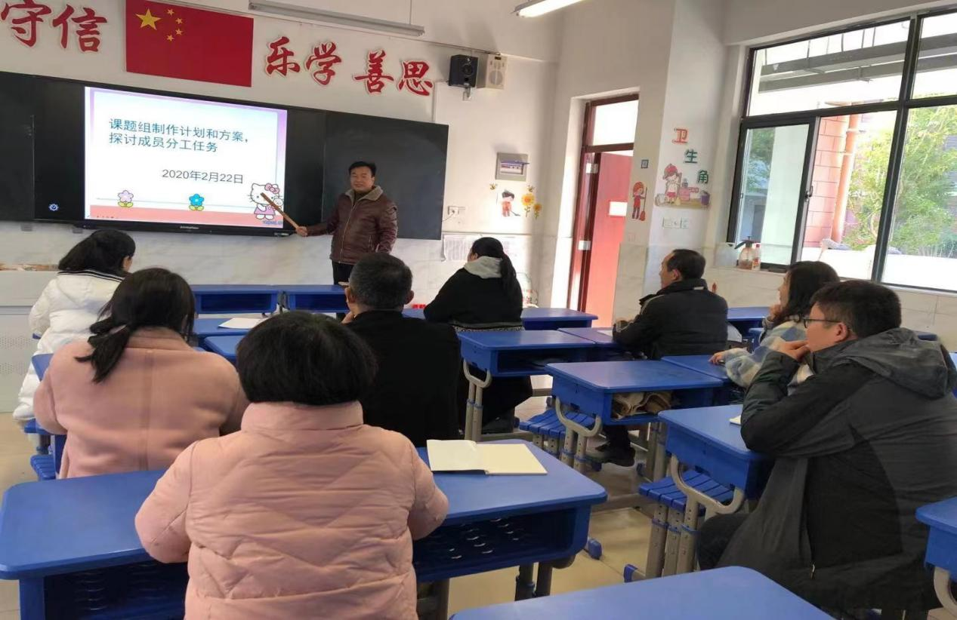

课题负责人刘丽和田运力，对研究的四所学校对留守儿童工作开展做了相关的详细的计划和实施方案。负责整个课题的规划、组织和协调，包括制定研究计划、确定研究方法、分配研究任务等。同时要负责监督课题的进展情况，及时解决问题，确保研究顺利进行。

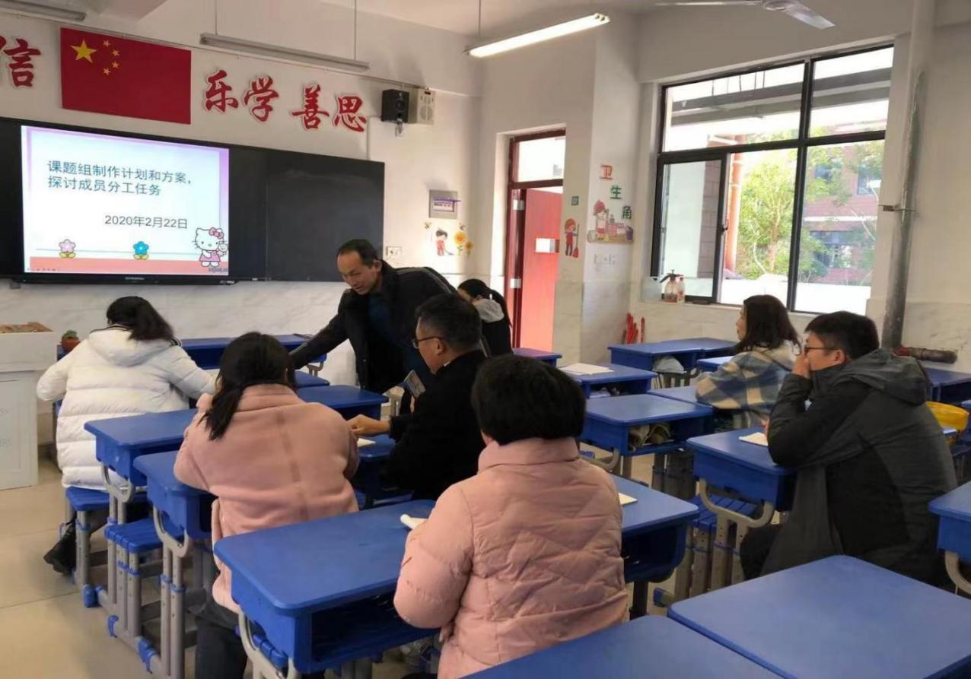

课题组成员通过探讨和交流，对留守儿童工作计划和方案进一步完善后，通过大家协商，根据每个课题组成员对开展留守儿童工作最擅长的一个模块进行明确的分工，并且要求课题组每个成员对研究四所学校的留守儿童写4个个案分析，并且跟踪调查，形成典型个案。

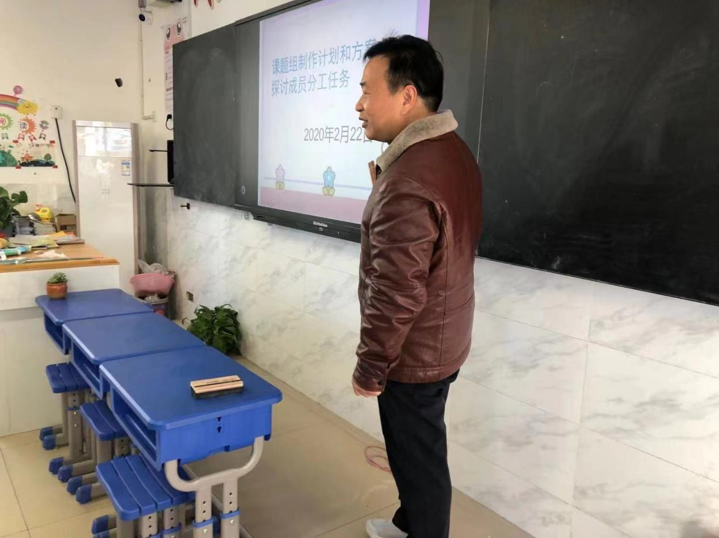

课题组通过本次研究活动的开展，对可以的研究有了更加明确的方向和实施计划，通过具体分工，这样每位成员都积极参与到课题研究中，通过对身边的留守儿童进行观察，实施方案，对留守儿童进行心理健康知识的疏导，相信对孩子会有不一样的收获。